Øvelse - Parallaksemetoden

Formål: At bestemme afstanden fra ”jorden” til en række nære ”stjerner”.

Teori:
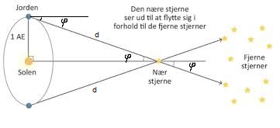
$$d=\frac{1AE}{\sin\left(φ\right)}$$

Materialer: 20m målebånd, 12 geografipæle, theodolit, whiteboard med parallaksemetoden, computer.

Pælene stilles i rækker af 3 pæle i kendte afstande.
Eleverne skal måle afstanden til pælene men holde sig bag 20m målebåndet.
De skal altså bevæge sig vinkelret ift. rækkerne og måle vinklen til pælene sammen med afstanden de har flyttet sig for at kunne udregne afstanden med parallaksemetoden.
Konkurrence om hvem der kommer tættest på den korrekte afstand.

